# vsftp 问题收集

### 1、客户端无法登陆

500 OOPS: cannot change directory

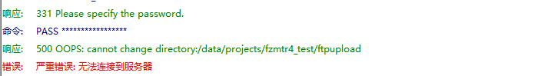

通过查看每一级的目录权限发现fzmtr4_test这一级的权限不对。权限为700



其他都是正常的，权限为755

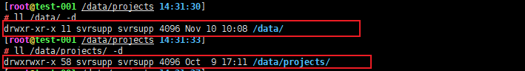

修改目录权限

chmod 755 fzmtr4_test

再次登陆正常

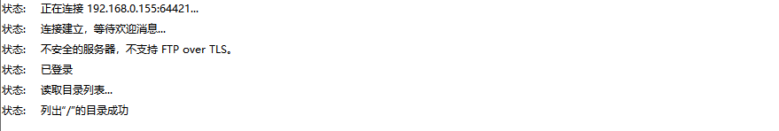<https://www.doc88.com/p-75059093081804.html>